Vamos a comenzar esbozando nuestra lógica:

Esbozo de funciones y requisitos.

Estilos artisticos
-Implementar modo oscuro
-Implementar estilos alternativos
-Cambio de fuente de letras

Requisitos GENERALES
-Documentar el proceso
-uso de setTimeout()
-identificar las cartas a comparar? borde color
-meter una página de victoria/derrota, desde ella acceder de vuelta a index.html (página del juego)
-meter un botón para reiniciar la partida, (redireccionar al propio html)

SCOREBOARD (importante *)
- tiempo restante
- vidas
- parejas encontradas totales
- porcentaje de aciertos

Variables clave:
*puntuacionDeParejas
*tiempoRestante
*numeroDeParejas
*vidasTotales

contarPuntuacion() = Va a contar el número de aciertos
girarCarta() = Gira la carta, transicionará de la cara trasera estandar, a la propia cara de la carta.
clickarCarta() = Desencadenará las funciones implementadas, además resaltará la carta

hayVictoria() = Devuelve un booleano true si la puntuación alcanza el objetivo
Recibirá como parametro, la cantidad de parejas a conseguir
hayDerrota() = Devuelve un booleano false, que se convierte en true, cuando la variable tiempoRestante alcance 0.

hayPareja() = devolverá un booleano en caso de que las dos cartas escogidas sean pareja o no
noHayPareja() = Recibe un booleano. Restaurará las cartas a su estado inicial de mostrar la cara trasera
siHayPareja() = Recibe un booleano. Mantendrá las cartas giradas con su cara frontal

jugada() = Trabajará usando los 3 metodos anteriores + hayVictoria + hayDerrota,

{
hayDerrota()
if(hayDerrota === true){
mostrarDerrota()
break;
}

noHayPareja(hayPareja());
siHayPareja(hayPareja());

while(hayVictoria() === false)
}

Nos encontramos las primeras funciones que nos damos cuenta que van a ser útiles y necesarias.

En mi caso, voy a empezar las partidas dándole a jugar, más tarde saltaran alertas para pedirle al usuario el número de cartas y vidas.

Acto seguido, se borrara todo en el body para dar comienzo a la partida.

Por ello, debo implementar la función:
-borrarContenido() = Borrará todo lo que haya en el html

let tiempoTotal;
let vidaTotal;
let numeroDeParejas;
let puntacionDeParejas;

function borrarContenido() {
document.body.innerHTML = '';
}

function pedirVidas() {
vidaTotal = prompt("Seleccione el número de vidas con el que quiere jugar").toLowerCase();
}
function pedirTiempo() {
tiempoTotal = prompt("Seleccione el tiempo de juego en segundos").toLowerCase();
}
function pedirParejas() {
numeroDeParejas = prompt("Seleccione el número de parejas con las que quiere jugar").toLowerCase();
}
function empezar() {
pedirVidas();
pedirTiempo();
pedirParejas();
borrarContenido();
}

let botonDeEmpezar = document.getElementById("botonEmpezar");
botonDeEmpezar.addEventListener("click", empezar);

De momento, hemos preparado una estructura para que al encontrar el botón, al usuario se le pueda preguntar como desea jugar.

Para ello, a base de prompts, preguntamos al usuario el valor de las variables, como por ejemplo las vidas totales, obviamente el usuario no sabe como funciona esto, él se abstrae.

Lo siguiente que voy a hacer es crear un array con distintas cartas:

estas las guardaré como un repertorio finito, y de ellas seleccionaré parejas de forma aleatoria, en base al valor de la variable numeroDeParejas.

let arrayCartas = [
1, 2, 3, 4, 5, 6, 7, 8, 9, 10
];

function crearParejas() {
for (let i = 0; i < numeroDeParejas; i++) {
let carta = arrayRepertorio[Math.floor(Math.random() * arrayRepertorio.length)];
arrayCartas.push(carta);
arrayCartas.push(carta);
}
}

AquÍ lo que hacemos es seleccionar de forma aleatoria una carta del repertorio,
añadiendola así a nuestro array con cartas, que es con el que trabajaremos después.

let arrayCartas = [];

Después quiero que el array resultante se genere de forma aleatoria, para ello:

arrayCartas.sort(() => Math.random() - 0.5);

esto lo que hará sera distribuirlo de forma aleatoria, esto funciona de forma que si el primero es negativo, va antes que el siguiente y viceversa, mientras recorre nuestro array.

Para las imágenes de las cartas estoy usando unos sprites del monster hunter, que me gusta mucho

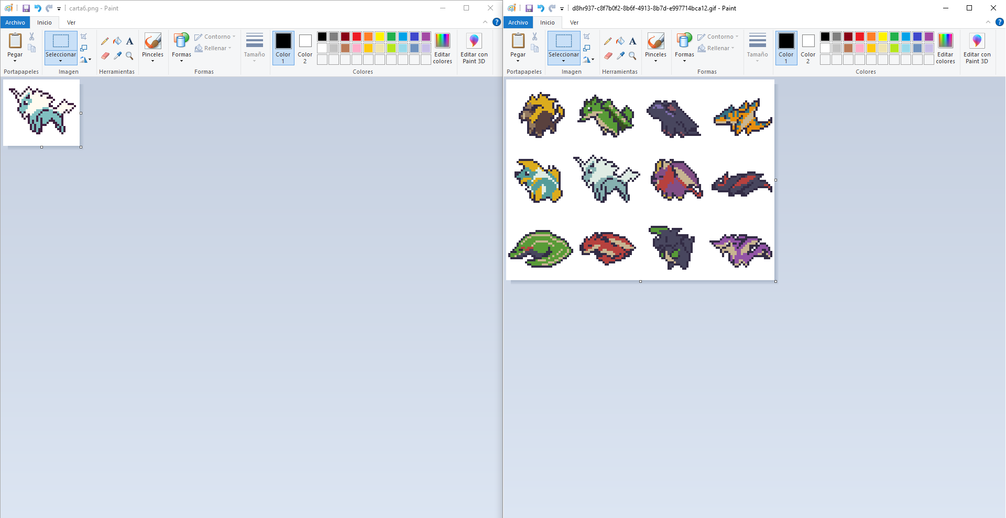
Cada carta la estoy llamando como carta1, carta2, etc.
Esto nos ayudará mas tarde, para automatizar mejor con variables como let i, a la hora de atribuirle su imagen, a la carta.

function ponerCartasComoImagenes() {
for (let i = 0; i < arrayCartas.length; i++) {
let carta = document.createElement("img");
carta.src = "img/carta"+i+".png";
carta.id = "carta"+i;
document.getElementById("tablero").appendChild(carta);
}
}

Aquí lo que hacemos es representar las cartas como imagenes dentro de nuestro div tablero.
Para ello, usamos un bucle for, donde generamos el elemento img, y despues modificamos sus atributos id y su source de localizador para el archivo de imagen.

Finalmente lo añadimos con .appendChild dentro de tablero.

El primer error que he encontrado en mi codigo, ha sido que me he liado y he puesto carta + i.
Cuando en realidad debe ser:
carta.src = "img/carta"+(arrayCartas[i])+".png";
carta.id = "carta"+(arrayCartas[i]);

Pues buscamos representar la carta de nuestro array, no una sucesión, sino, no habría nada aleatorio ni con parejas.
function girarTodasLasCartas() {
for (let i = 0; i < arrayCartas.length; i++) {
let carta = document.getElementById("carta" + arrayCartas[i]);
carta.src = "img/cartaGirada.png";
}
}

Aquí, lo que hacemos es implementar la función que va a girar todas nuestras cartas.
Seleccionamos en un bucle for que referencia a la distancia de nuestro arrayCartas.

Todas las cartas según su id, pasan a ser una carta girada, ya que su source cambia

El primer error que encuentro es que solo me gira algunas cartas.

Por lo que entiendo, mi script trata de girar cartas que todavia no se han generado bien del todo.

function girarTodasLasCartas() {
for (let i = 0; i < arrayCartas.length; i++) {
let carta = document.getElementById("carta" + i);
setTimeout(function () {
accionDeGirarLaCarta(carta);
}, 500 + i * 300);
}
}
Después de un buen rato, me he dado cuenta de que no funcionaba porque tenia cartas que compartian el mismo id, para solucionarlo, el giro de cartas lo he manejado con ids nuevos.

function ponerCartasComoImagenes() {
for (let i = 0; i < arrayCartas.length; i++) {
let carta = document.createElement("img");
carta.src = "img/carta" + arrayCartas[i] + ".png";
carta.id = "carta" + i;
carta.className = "carta" + arrayCartas[i];
document.getElementById("tablero").appendChild(carta);
}
}
Ahora en mi funcion de ponerles imagenes, les he asignado un id autoincremental, además, para manejar las coincidencias mas adelante y verificar si una carta es igual a la otra, les he puesto una clase única para cada pareja.
Para girar las cartas, voy a añadir un addEventListener dentro del bucle for en ponerCartasComoImagenes.

function ponerCartasComoImagenes() {
for (let i = 0; i < arrayCartas.length; i++) {
let carta = document.createElement("img");
carta.src = "img/carta" + arrayCartas[i] + ".png";
carta.id = "carta" + i;
carta.className = "carta" + arrayCartas[i];
carta.addEventListener("click", function () {
girarCarta(carta);
});
document.getElementById("tablero").appendChild(carta);
}
}

además, ahora he implementado la función girarCarta, la cual de momento, nos gira la carta que clickemos, y si la hemos girado, que no nos deje, usando en nombre de clase “bloqueada”

function girarCarta(carta) {
if (
carta.src.includes("cartaGirada.png") &&
carta.className !== "bloqueada"
) {
carta.src = "img/" + carta.className + ".png";
carta.className = "bloqueada";
}
}

pero claro, al usar un nuevo nombre para la clase, perdemos su anterior nombre para el png.

function girarCarta(carta) {
if (
carta.src.includes("cartaGirada.png") &&
carta.className !== "bloqueada"
) {
{
carta.src = "img/" + carta.className + ".png";
carta.className = "bloqueada";
}
if (primeraCarta === 0) {
primeraCarta = carta;
} else if (primeraCarta !== 0 && segundaCarta === 0) {
segundaCarta = carta;
}
}
}

Ahora, guardamos las variables de primeraCarta y segundaCarta, las cuales usaremos para poder hacer las comprobaciones.

function comprobarParejas(){
if (primeraCarta.src === segundaCarta.src) {
puntacionDeParejas++;
primeraCarta = 0;
segundaCarta = 0;
}
}

si el src de la primera carta es igual al de la segunda, entonces hay pareja.

Y en caso de fallar:
} else {
vidaTotal--;
primeraCarta.src = "img/cartaGirada.png";
segundaCarta.src = "img/cartaGirada.png";
primeraCarta = 0;
segundaCarta = 0;
}
}

Volviendo así a girar las cartas.
De nuevo, me doy cuenta de que no voy a poder restaurar la imagen original de las cartas, si utilizo classname para guardar si están bloqueadas o no.

Como no quiero reescribir código, se me ha ocurrido emplear el tipo de borde de las cartas, para verificar si está bloqueada o no. Cumpliendo así, además, uno de los requisitos que se piden.

Finalmente y tras un buen tiempo, he acabado guardando directamente las cartas en variables de primeraCarta y de segundaCarta, además, para guardar los src de las cartas originales, me he apoyado de .className, pudiento así modificar el source a mi antojo.

Además, ahora para bloquearlas, he utilizado .style.border

function girarCarta(carta) {
if (
carta.src.includes("cartaGirada.png") &&
carta.style.border !== "5px solid red"
) {
if (primeraCarta === null && segundaCarta === null) {
primeraCarta = carta;
{
primeraCarta.src = carta.className;
carta.style.border = "5px solid red";
}
} else if (primeraCarta !== null && segundaCarta === null) {
segundaCarta = carta;
{
segundaCarta.src = carta.className;
carta.style.border = "5px solid red";
}
}

if (primeraCarta.src !== segundaCarta.src) {
setTimeout(function () {
primeraCarta.style.border = "none";
segundaCarta.style.border = "none";

primeraCarta.src = "img/cartaGirada.png";
segundaCarta.src = "img/cartaGirada.png";

primeraCarta = null;
segundaCarta = null;
}, 1000);
} else
setTimeout(() => {
puntacionDeParejas++;
primeraCarta.style.border = "5px solid green";
segundaCarta.style.border = "5px solid green";
primeraCarta = null;
segundaCarta = null;
}, 1000);
}
}

